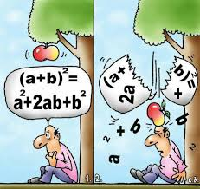
2015-2016 EĞİTİM ÖĞRETİM YILI …………. ORTAOKULU MATEMATİK DERSİ 7.D SINIFI 2.DÖNEM 1.KAZANIM SINAV SORULARI

Öğrencinin;
Adı Soyadı :
Numarası :

1.) 90 nın % 30 u kaçtır ?

2.) 400 ün % kaçı 120 eder ?

3.) Hangi sayının % 75 i 300 eder ?

4.) Maliyeti 40 TL olan bir gömlek % 20 kârla kaç liraya satılır ?

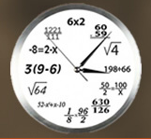

5.) Bir satıcı elindeki malı % 40 kârla satıyor.Sonra satış fiyatı üzerinden % 20 indirim yapılıyor.

Satıcının kâr - zarar durumu nasıldır ?

6.) 300 TL değerindeki bir elbise yıl sonunda 210 TL ye düşüyor.Bu elbiseye % kaç indirim yapılmıştır ?

7.)
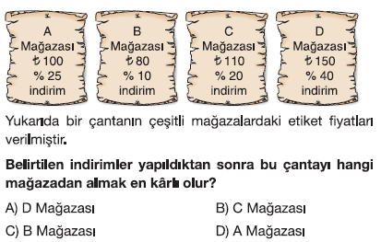

8.) 4000 TL para yıllık % 18 faizle 3 yıllığına bir bankaya yatırılıyor.
Bu para kaç TL faiz getirir ?

9.) Bir miktar para % 20 faizle 2 yıllığına bankaya yatırılıyor.Buna para süre sonunda 2000 TL faiz getirdiğine göre bankaya yatırılan para kaç TL
dir ?

10.)

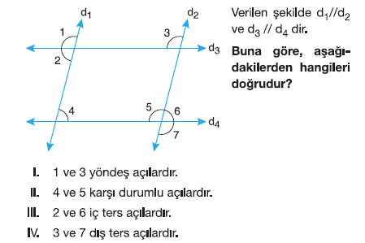

11.)

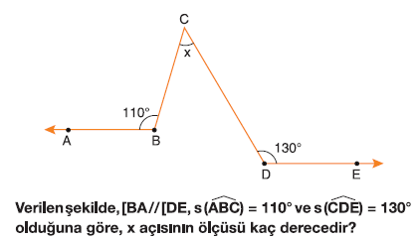

12.)

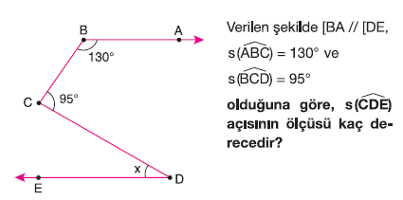

13.)

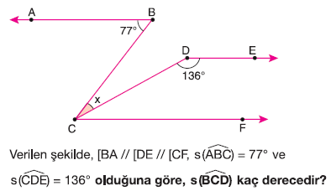

14.)
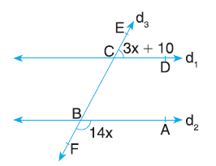



15.)
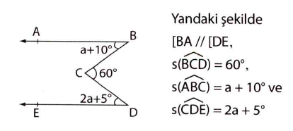

olduğuna göre a kaçtır ?

16.)
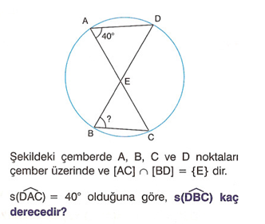

17.)

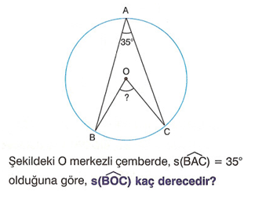

18.)
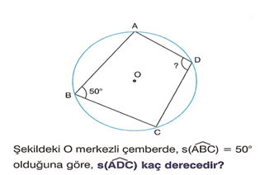

19.)
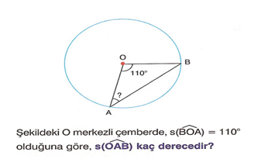

20.)
